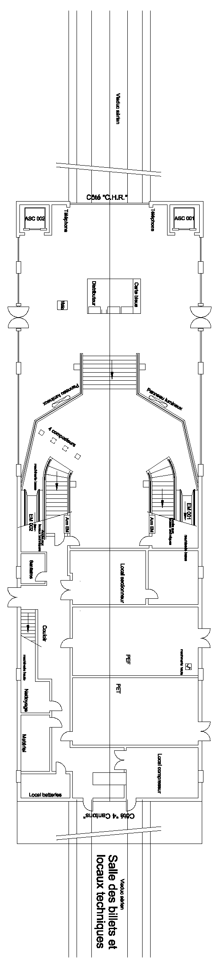
Z23B
Z23A
Z9C
Z9G
Z24A
Z9H
Z9M
Z9F
Z9L
Z24B
Z9J
Z9K
Z9N
Z9O
Z9A1
Z9E
Z9I
Z9I1
Z9A
Z9B
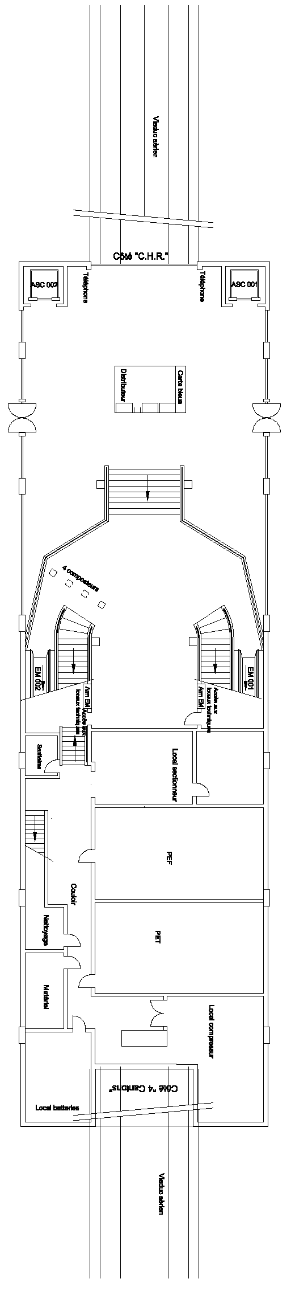
Z10C
Z10D
Z10E
Z10F
Z10B
Z10AC
Z11B
Z11A
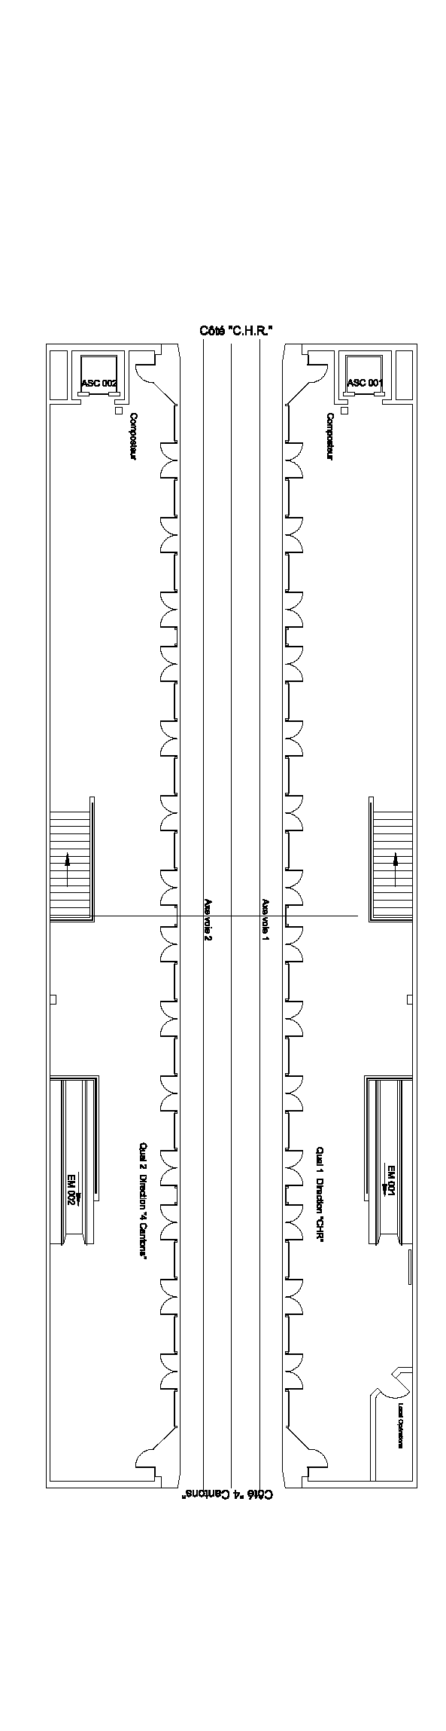
Z5A
Z19A
Z20A
Z2C
Z2A
Z4A
Z2B
Z4B
Z4C
Z4D
Z2D
Z24E
Z22E
Z24F
Z22F
Z23A
Z1A
Z3B
Z1B
Z3C
Z1C
Z3D
Z1D
Z3E
Z3F
Z1E
Z1F

